Рисование отпечатками листьев.
Рисование отпечатками листьев относится к нетрадиционным техникам. Выполненные работы смотрятся всегда интересно и креативно, будь ребенку хоть 2 года, хоть 7 лет. Творческое занятие приносит массу удовольствия и может заинтересовать даже тех малышей, которые не любят рисовать принципе.
ПОЛЬЗА ИЗУЧЕНИЯ РАЗНЫХ ТЕХНИК РИСОВАНИЯ
Рисование – один из самых простых и доступных способов проявить свои творческие способности и дать волю фантазии. Физиологами и психологами доказано, что занятия творчеством очень полезны для детей. Они положительно сказываются на развитии: тренируют моторику рук; учат полно воспринимать цвета и оттенки; улучшают память и образное мышление; способствуют самостоятельности в принятии решений; повышают концентрацию внимания и усидчивость.
Дети, владеющие несколькими техниками рисования, и в жизни частенько используют нестандартный творческий подход и справляются со сложными задачами незаурядными методами. В дошкольном и младшем школьном возрасте особенно полезно изучать нетрадиционные виды изобразительного искусства: рисование отпечатками листьев, ладошек, печать пластилином, монотипию, фроттаж, гроттаж, кляксографию и другие. Они не требуют от ребенка мелких движений, ровных линий, штрихования, которые так сложно даются в юном возрасте. Творческие занятия проходят всегда весело и интересно.
Рисование отпечатками листьев – удивительная творческая техника. Простая и доступная всем, она дает эффектные результаты. Оказывается, что из листочков получаются не только силуэты деревьев, но и другие образы: насекомые, рыбы…
Прогуляйтесь вместе с ребенком по аллеям и по саду и соберите букет. Чем разнообразнее будут листья, тем лучше. Заодно вы посмотрите, как преображается природа осенью, чем различаются разные деревья и кустарники.
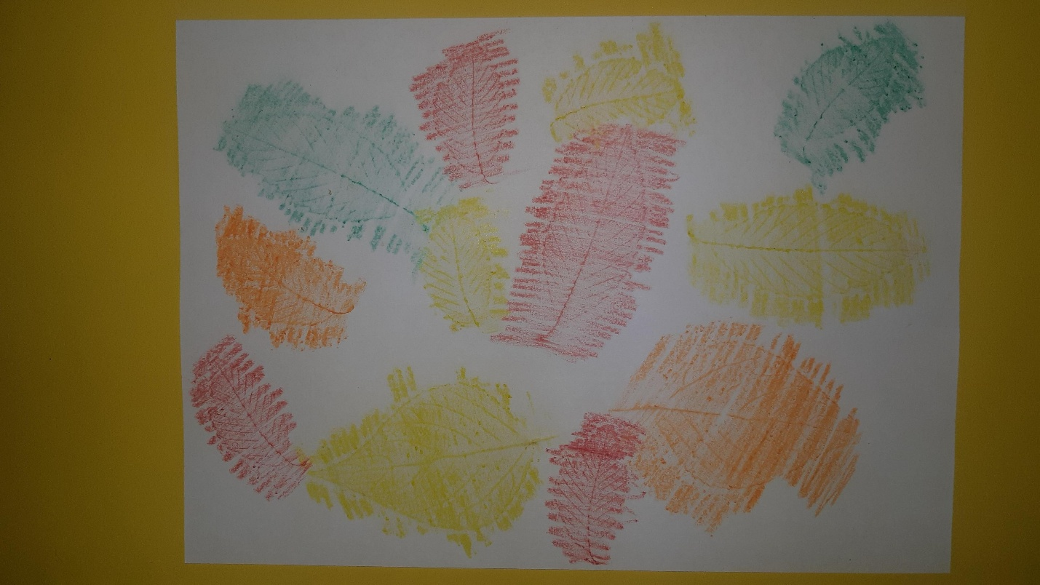
Даже подготовка к творческому занятию приносит положительные эмоции и расширяет кругозор малыша, а сам процесс стимулирует художественное восприятие и воображение.

